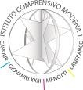
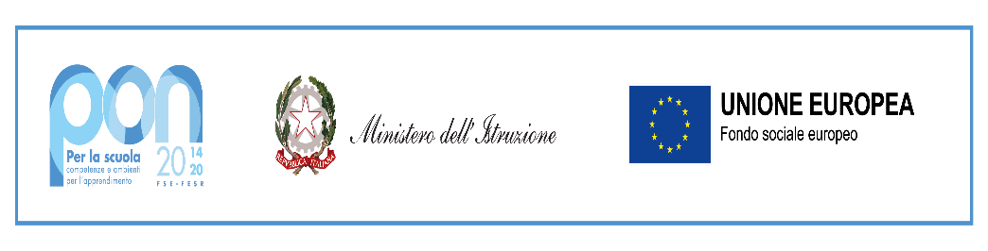

MINISTERO DELL’ISTRUZIONE
ISTITUTO COMPRENSIVO 1 MODENA
distretto n. 17 - Via Amundsen, 80 - 41123 MODENA
 059/331373 - Fax: 059/824135 Cod. Fisc.: 94177160366 - C.M.: MOIC84100V
e-mail: moic84100v@istruzione.it casella PEC: MOIC84100V@PEC.ISTRUZIONE.IT

Modena, 23 settembre 2021

Ai Genitori degli Alunni classi 5^ plesso Giovanni XXIII
SITO
ALBO
Atti

Oggetto: RECLUTAMENTO STUDENTI PROGETTO “Miglioriamo@ci per non perder@ci” PON e POC “Per la scuola, competenze e ambienti per l’apprendimento” 2014/2020 finanziato con FSE e FDR. Asse I Istruzione-Obiettivi Specifici 10.1.1, 10.2.2, 10.3.1. Percorsi Educativi volti al potenziamento delle competenze e per l’aggregazione e la socializzazione delle studentesse e degli studenti nell’emergenza Covid-19. Avviso pubblico 9707 del 27 aprile 2021- titolo del progetto “Miglioriamo@ci per non perder@ci”
Codice progetto: 10.2. 2A – FSEPON-EM-2021-35 - CODICE CUP J99J2100388006

Gentili Genitori, A seguito della positiva valutazione del progetto “miglioriamo@ci per non perder@ci”, la scuola ha ricevuto un finanziamento dal Piano Operativo Nazionale che ci consente di organizzare attività laboratoriali all’interno del progetto MIUR “Un Ponte per un nuovo inizio”- per accompagnare i ragazzi al nuovo anno scolastico.
Si propongono 2 laboratori di potenziamento e sviluppo della competenza multilinguistica ( lingua inglese) mediante attività ludico ricreative oltre ad un recupero della socialità, per una “scuola che restituisce spazi e tempi di relazione, luoghi per incontrarsi di nuovo e riannodare relazioni bruscamente interrotte, così importanti per lo sviluppo emotivo, affettivo di ognuno.”.

Il corso denominato :

o Better in english docente Babbini Anna tutor Munari Tiziana
o English is beautiful docente Colopi Angela tutor Bramante Luisa
si svolgerà nel PLESSO GIOVANNI XXIII

Descrizione: La pratica didattica della lingua straniera è più efficace quando si basa su un approccio “comunicativo”, a partire da una situazione, da un contenuto, con obiettivi realistici, motivanti rispetto a interessi, capacità e contesto degli studenti. Il laboratorio individua ambienti di apprendimento che, varcando le mura della scuola o della città, diventano il contesto reale per l’interazione in lingua straniera . Tale approccio sarà seguito anche attraverso la flessibilità nella progettazione didattica a partire dalla diagnosi degli interessi e delle esigenze linguistiche degli studenti.
Ore di formazione : 30
Destinatari: 20/22 alunni di classe quinta primaria per ogni corso

Tempi di realizzazione:
CALENDARIO PON “BETTER IN ENGLISH” e “ENGLISH IS BEAUTIFUL”
Sabato 16 Ottobre 8.30-12.30 4
Mercoledì 20 Ottobre 17-19 2
Mercoledì 27 Ottobre 17-19 2
Mercoledì 3 Novembre 17-19 2
Sabato 6 Novembre 8.30-12.30 4
Mercoledì 10 Novembre 17-19 2
Sabato 20 Novembre 8.30-12.30 4
Mercoledì 24 Novembre 17-19 2
Sabato 4 Dicembre 8.30-12.30 4
Sabato 11 Dicembre 9.00-11.00 4 festa finale

Se il numero delle iscrizioni dovesse essere superiore, saranno applicati i criteri definiti dalla stessa circolare ministeriale.
I moduli per le iscrizioni potranno essere richiesti, tramite i ragazzi o con nota sul diario, direttamente ai docenti di classe a partire dal primo giorno di scuola.

I moduli PON prevedono una iscrizione in piattaforma nominativa per cui una volta iscritti si richiede l’effettiva e costante partecipazione degli alunni, diversamente il modulo progettuale non potrà proseguire e bisognerà restituire il finanziamento. Pertanto chiedo ai Sigg.ri genitori di supportare i propri figli alla partecipazione dell’interno corso di 30 ore.
Confidando in un positivo riscontro, porgo Cordiali Saluti

La Dirigente Scolastica
Prof.ssa Concetta Ponticelli
Firma Autografa sostituita a mezzo stampa
ai sensi dell’art. 3 comma 2 decreto legislativo 39/93

